1Б клас Домашна работа 6 учебна седмица

Уважаеми родители,
Тази седмица работихме с букви Й и Я.
1.Моля, довършете изписването на малки и главни букви Й и Я съответно на стр. 26-27 и 30-31 в Учебните тетрадки.
2. Моля, нека децата да оцветят буквите, които им раздавам в клас. Моля, изберете гласните от всички дадени букви и се опитайте да работите с тях, така че децата да ги запомнят.
2.В клас работихме с думите свързани с календара: ден, седмица, месец, година, сезон. Въведохме устно имената на дните от седмицата, месеците и сезоните. 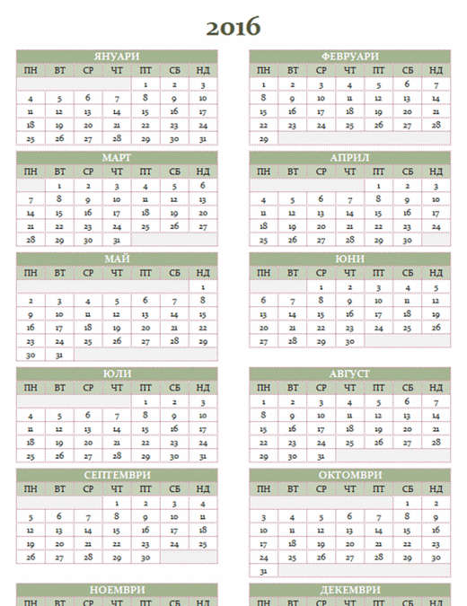
Препоръчително е през седмицата да използвате всяка възможност да припомняте думите, за да могат децата да ги запомнят трайно.

Благодаря за подкрепата!

